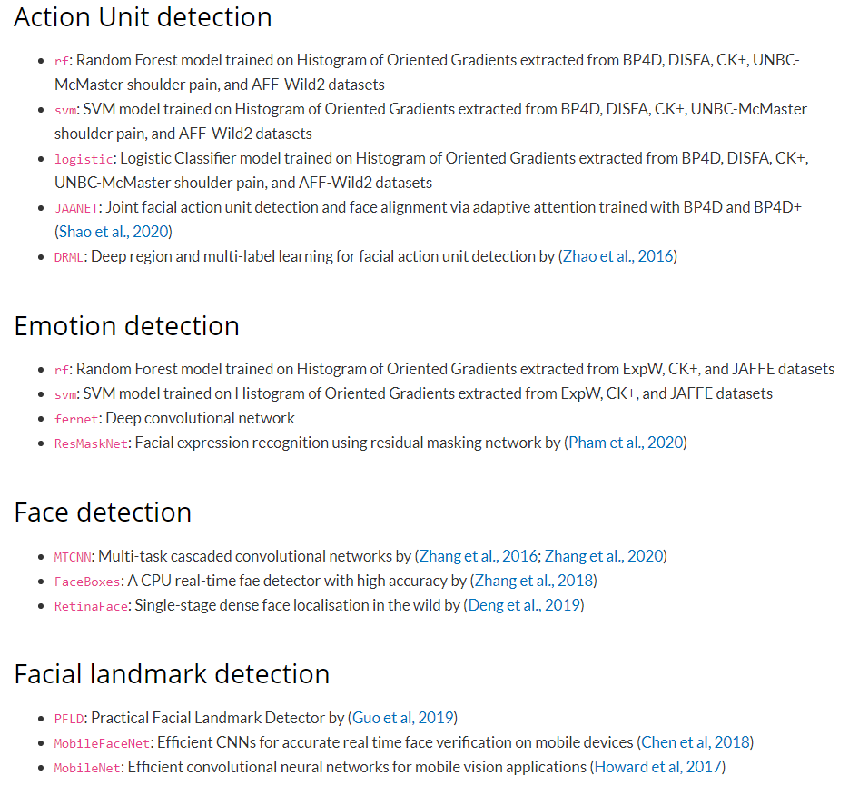
Introduction
1、AUs：面部肌肉动作单元。用来描述面部表情的某个区域，每个AU数字代表特殊德尔面部肌肉活动。
2、虽然模型有成百上千个，但却没有一个标准（PaperwithCode帮助我们去统一传播模型，并指定多个模型的基准，但是共享最新模型尚未成为该领域的常态。）
3、有些人脸表情工具包只提供给公司（Apple，Facebook）内部使用，并未开放，比如Affdex，Affectiva API。
4、OpenFace是应用最广泛的开源软件，它可以通过人脸图片和视频提取人脸面部关键点和动作单元。但是却没有提供完整的预处理，分析和可视化数据的工具包，对非该领域专家不是很友好，这也是PyFeat提出来的原因。
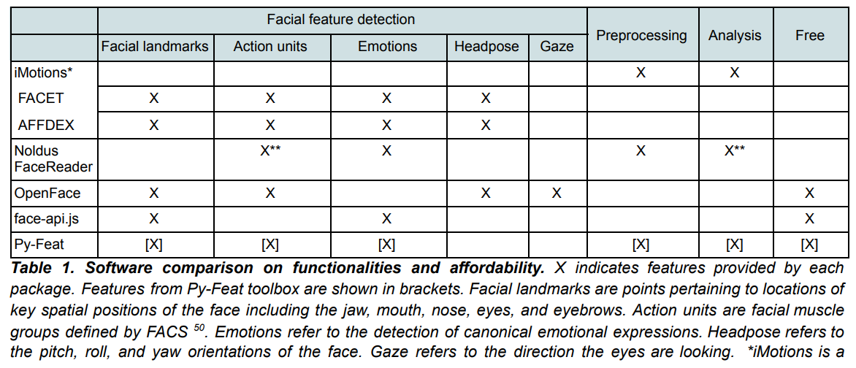
5、PyFeat对社会科学研究者很友好。

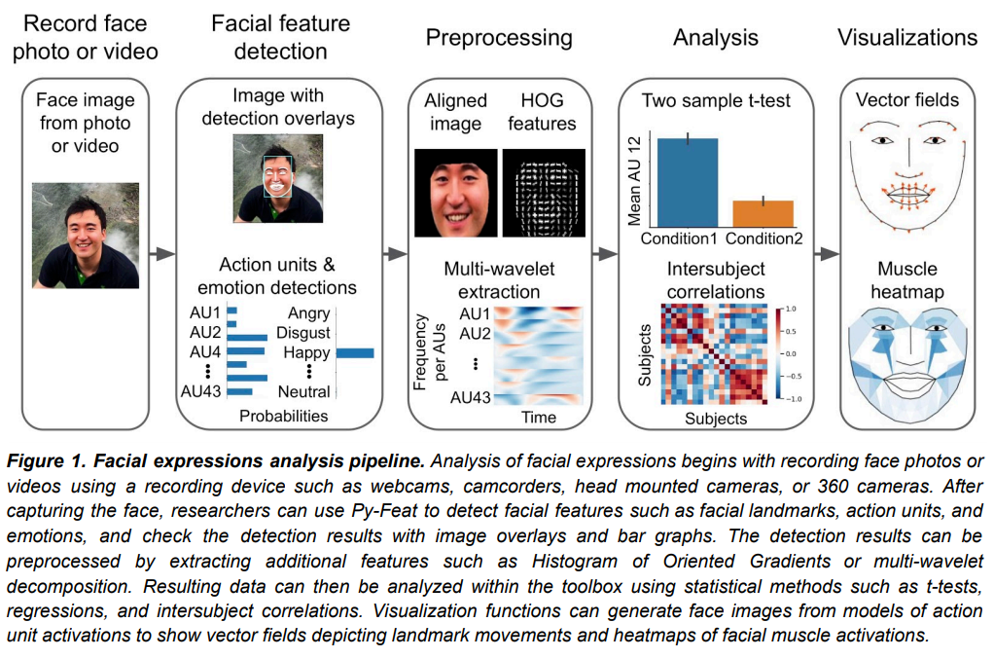

PyFeat Modules
- Detector Module
- Face detectors：
使用Faceboxes，MTCNN，RetinaFace模型（因为这些模型对于遮挡和非正脸检测的精确度很高），并以WIDER FACE数据集为基准。（benchmark）
- Facial landmark detectors：
不同关键点的距离和角度可以用来推断情感的状态。使用Practical Facial Landmark Detector (PFLD) , MobileNets，MobileFaceNets模型，并以300 Faces in the Wild (300W)数据集为基准。
- Action unit detectors：
使用JAA-Net（端到端，自适应注意力，在每个自适应注意力区域层中提取每个AUs的注意力图）去预测人脸关键点和面部肌肉动作单元，并以BP4D,BP4D+数据集为基准。
使用统计学习模型-RF,SVM,Logistic进行AU的检测，并以BP4D,DISFA,CK+ Shoulder Pain,AFF-Wild2数据集为基准。
12个AUs区域: AU1 (inner brow raiser), AU2 (outer brow raiser), AU4 (brow lowerer), AU5 (upper lid raiser), AU6 (cheek raiser), AU9 (nose wrinkler), AU12 (lip corner puller), AU15 (lip corner depressor), AU17 (chin raiser), AU20 (lip stretcher), AU25 (lips part), and AU26 (jaw drop)
- Emotion detectors
需要注意的是，检测到笑脸并不能推断出个人内心是喜悦的，但是对AUs的准确标注有助于对情感的研究，可以通过上下文推断出一个人接下来会表现出什么样的面部表情，以及研究某些情绪在表达过程是如何改变的，用于社交行为的研究。
使用ResMaskNet对7种情感进行研究：anger，disgust，fear，happiness，sadness，surprise和neutral，并用FER数据集进行训练。
FerNet用ExpW,CK+和JAFFE数据集进行训练。
两个统计学习模型-RF,SVM进行情感的识别。这两个模型和在AU检测中使用的统计学习模型是一样的，除了最终检测是emotion不是AU之外，
都是进行人脸的定位，检测凸包，提取HOG特征。
ResMaskNet，FerNet，SVM，RF和收费级FACET-iMotions在AffectNet数据集的基准上进行评估，前者效果比后者好。
- Fex Module
- Fex类是Pandas DataFrame的扩展：
允许用户利用Pandas提供的现有功能包括切片、分组、取样数据。Fex类的主要贡献是它提供了专门的函数帮助处理面部表情数据，例如选择不同类型的数据(即faceboxes，landmark，AU，Emotion)
B、预处理模块：
不同人在表现中立情感时是有不同的，比如有些人倾向于笑脸，有些人倾向于眉头紧皱的脸。好的方法是记录一个人面部表情的基线，减去人脸表情的中位数，实现有效地规范化。
对于视频中人脸表情分析，在测试阶段通过peak，最小值，平均值在每个节拍中去汇总，描述人脸表情信号，进而转到频域上去分析。
- 分析模块
PyFeat提供基本的分析方法：t-test，回归，预测和主体间相关性
- 可视化模块
我们提供了几种绘图方法来帮助在分析管道中每个阶段可视化FEX数据。在人脸特征检测阶段，我们提供了覆盖人脸、人脸标志、动作单元和单个图形的情绪检测结果的plot_detection功能。
我们还提供了一个可视化模型，可用于可视化激活的AUs的组合如何在一个程式化的匿名面孔上显示。我们用EmotioNet BP4D31和扩展DISFA + 32数据集来训练这landmark模型，动作单元包括 (来自1,2,4,5,6,7,9,10,12,14,15,17,18,20,23,24,25,26,28,43)，为的是平衡每个AU的表示。
人脸检测：
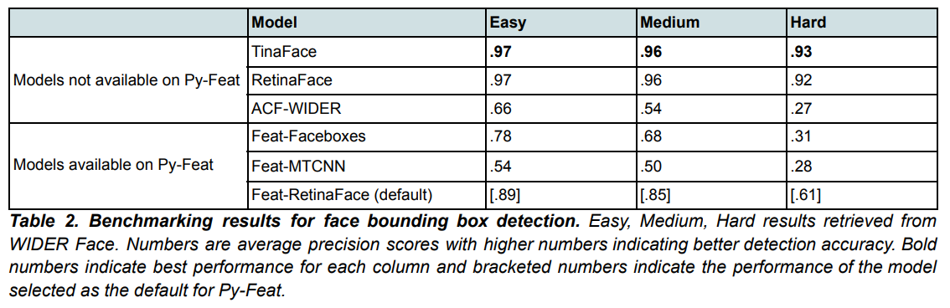
关键点检测：
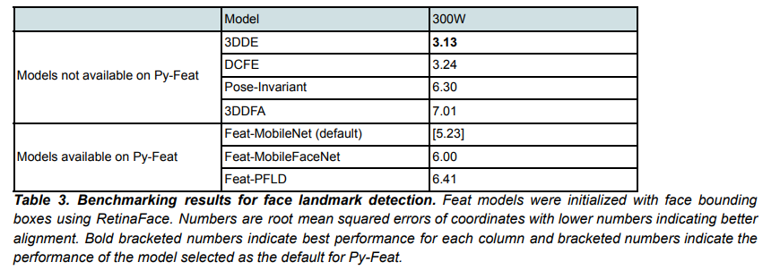
面部肌肉动作单元检测：
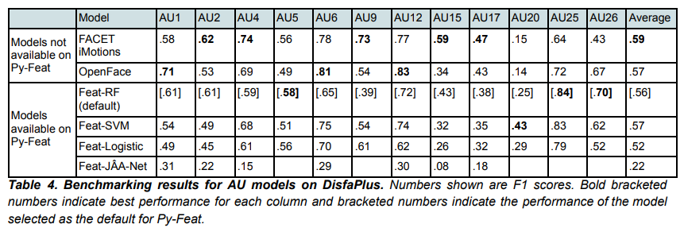
情感检测：

